Modification du Tracker Restoration - microsoft access
- Ajouter un type de priorité (1 à 5)
  - Drop down box avec choix de 1 à 5. Quand on sélectionne un choix celui-ci popule également une date correspondante a la priorité choisie. Cette date et le niveau de priorité doit aussi apparaitre dans le rapport exporter. Exp. : Priorité 1 date envoyée le + 30 jours, 2 date envoyé le + 60 jours, 3 date envoyé le + 90 jours, 4 pas de date
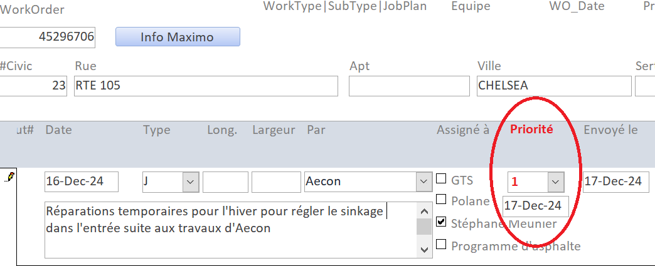
- Ajouter le mètre carré à couvrir.
  - Ajouter un champ (nommé metre carrés) après la longueur largeur. Ce champ doit calculer le metre carré des mesures entrées.
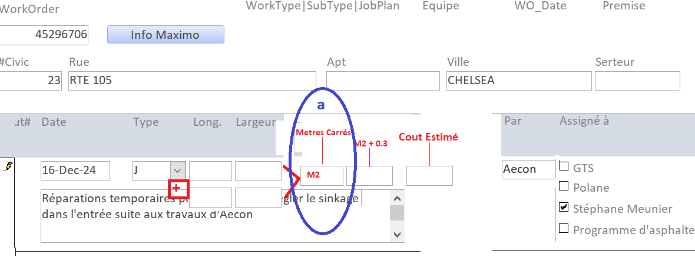
  - Ajouter un bouton (+) qui permet d’ajouter une ligne supplémentaire pour les longueurs largeur. C’est mesures doivent être cumulées dans le total pour le champ Mètres carrés
Voir s’il est possible de combiner des lignes afin qu’elles s’additionnent et se reflète en une seule ligne lorsque ce sont des coupes collées les unes sur les autres
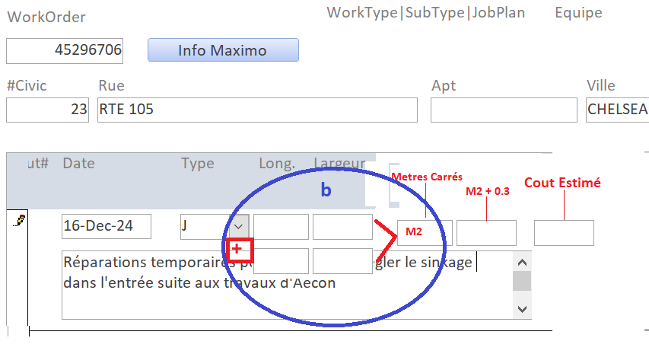

  - Ajouter automatiquement un 0.3 de surplus pour chaque coté d’une patch (le 0.3 de surplus devra être ajouter à la combinaison des patchs qui sont collées les unes sur les autres si le point B est possible)
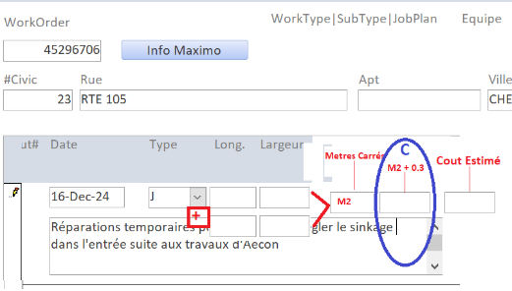
  - Ajouter une case qui prévoit les couts estimés basé sur la case M2 + 0.3 et le type de coupe sélectionné et la liste de prix pré établie (plus la patch est grosse moins c’est cher)
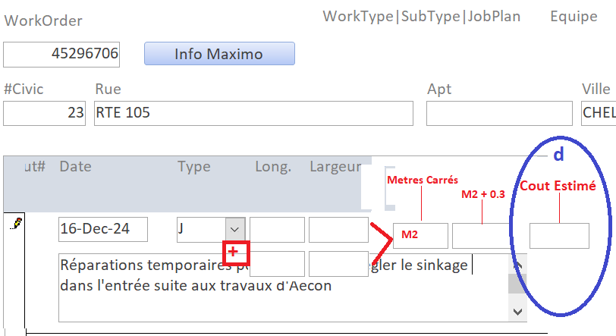
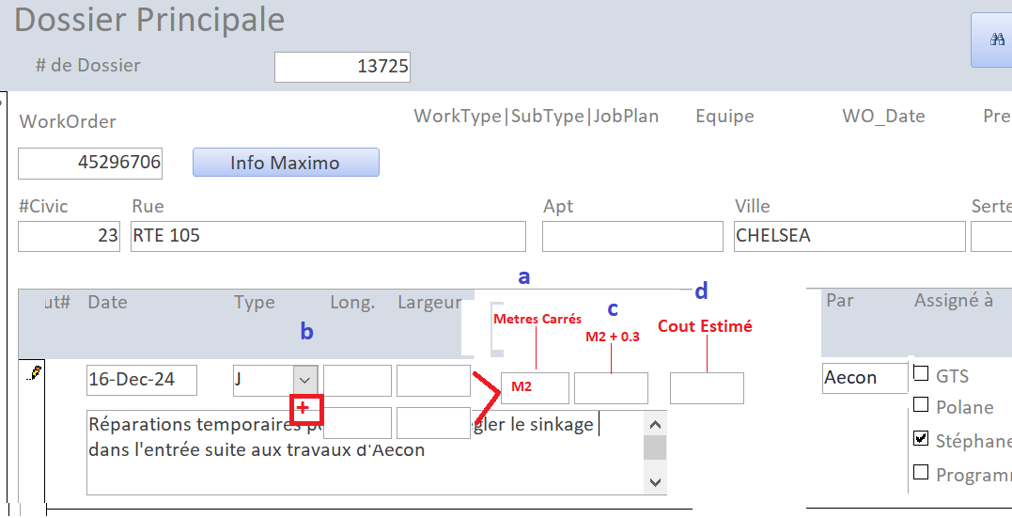

- Ajouter une section pour les informations de la facture du contracteur. Ajouter un champ pour afficher le mètre carré qui a été facturé par le contracteur, le prix de la patch, la date de la facture en plus du numéro de facture.
  - Numéro de Facture
  - Date de Facture
  - Mètre Carré Facturés
  - Prix De la patch
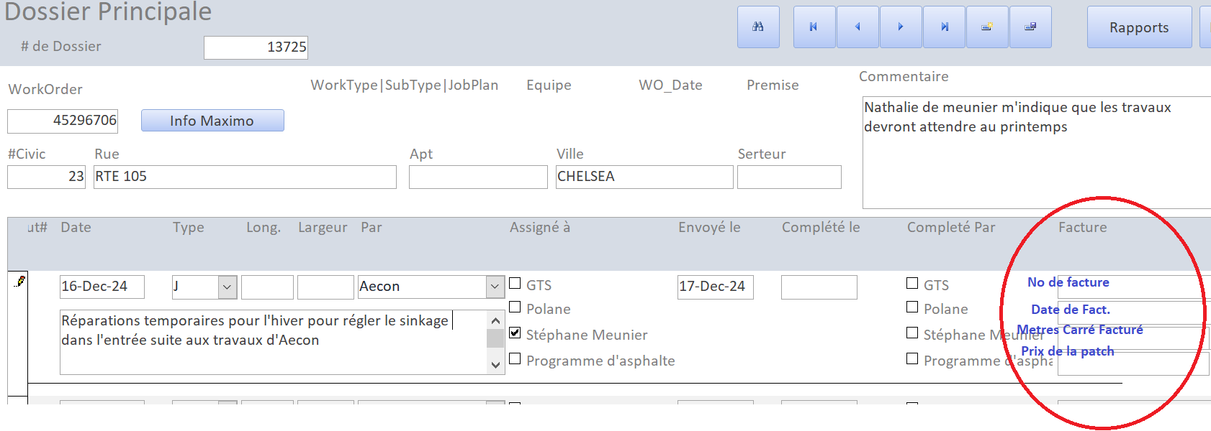
- Ajouter une case pour entrer le numéro de permis de la job et sa date d’expiration
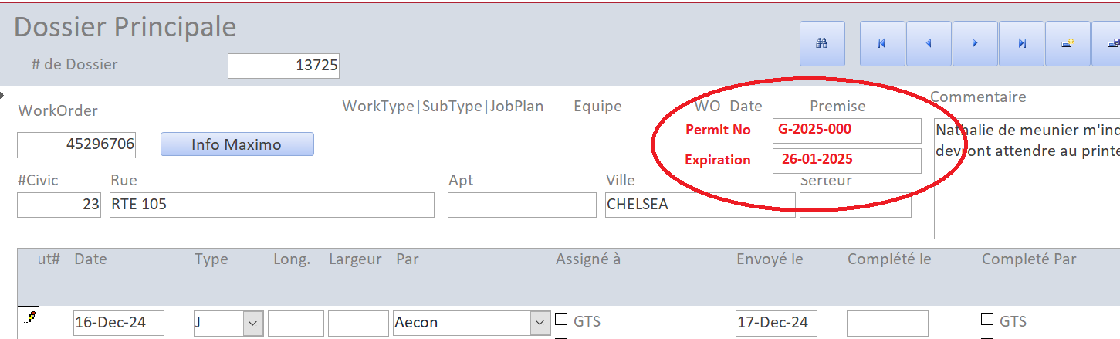
- Ajouter et modifier des Types (Gazon, trottoir, Curb)
  - Trottoir Dalle
  - Trottoir Monolithe (Curb Attached)
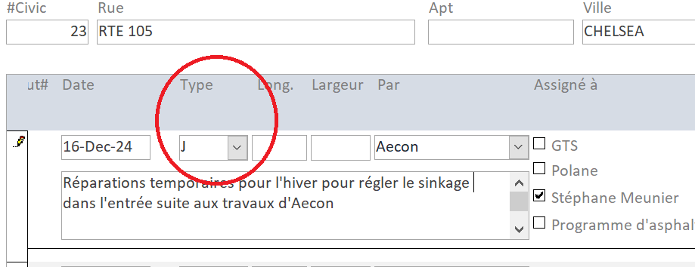
- Modifier les champs Assigner à et Complété par ; ajouter les nouveaux contracteurs qui seront choisi
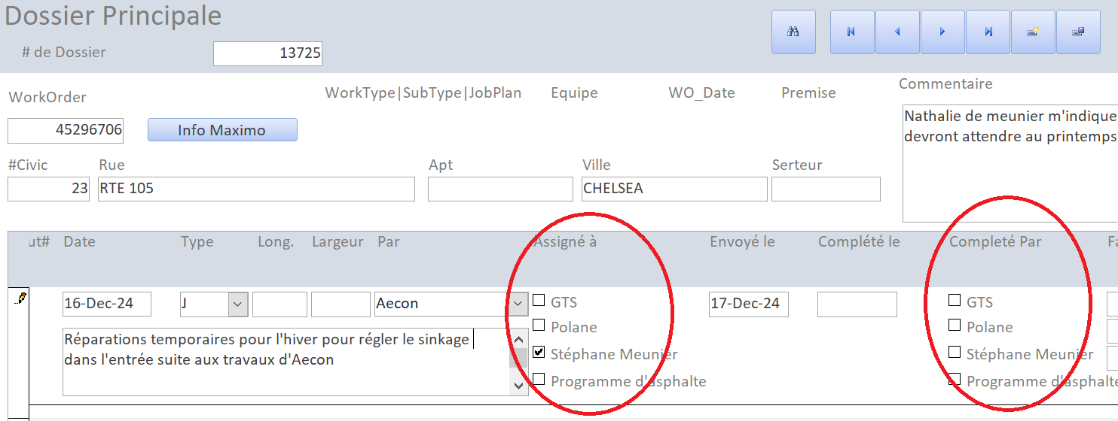
- Ajouter un champs qui calcule le total des montants entrés dans le champ ''Montant facturé" en fonction du Contracteur qui a été coché dans la section Complete par. Seuls les travaux complétés durant l'année en cours doivent être comptabilisés
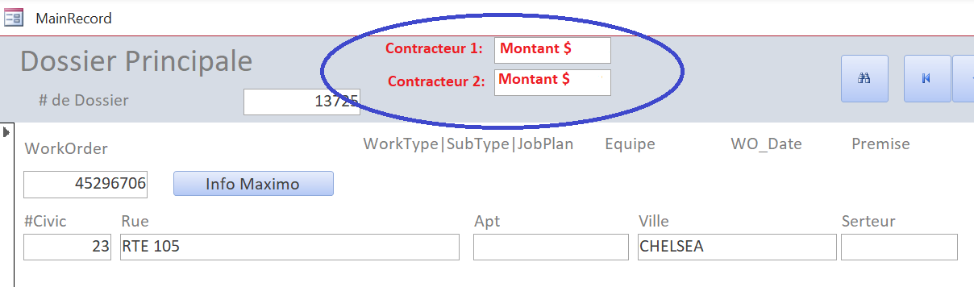
- Ajustement des critères pour l’exportation des données pour le rapport.

